10. pielikums
Ministru kabineta
2023. gada 4. aprīļa
noteikumiem Nr. 158

"4.¹ pielikums
Ministru kabineta 2006. gada 27. jūnija
noteikumiem Nr. 508

I. Aizsargjosla ap valsts aizsardzības objektu Saldus novadā, Saldū, Striķu ielā 36A (kadastra Nr. 8401 511 0022), Striķu ielā 34, zemes vienības (kadastra apzīmējums 8401 011 0233) daļu
(robežas shēma)

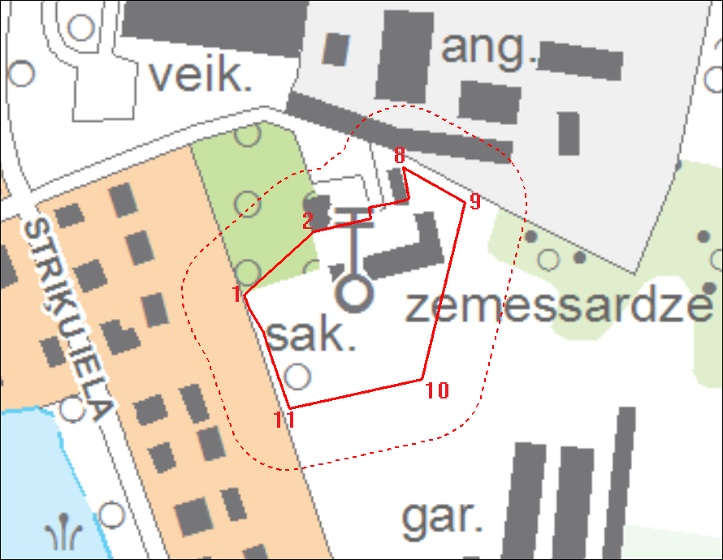
valsts aizsardzības objekta robeža
aizsargjosla ap valsts aizsardzības objektu

II. Aizsargjosla ap valsts aizsardzības objektu Saldus novadā, Saldū, Striķu ielā 36A, kadastra Nr. 8401 511 0022, Striķu ielā 34, zemes vienības ar kadastra apzīmējumu 8401 011 0233 daļu
(robežpunktu koordinātas)

Robežpunktu koordinātas LKS-92 TM |  |  | Robežposmu apraksti
Nr. p. k. | X koordināta | Y koordināta | Nr. p. k. | Robežposma virziens | Robežposma garums (m)
1. | 280504,235 | 407904,732 |  | Robežposmu atskaites sākums – 1. atzīme
 |  |  | 1. | no 1. atzīmes uz 2. atzīmi ziemeļaustrumu virzienā | 38,48
2. | 280529,954 | 407933,361
 |  |  | 2. | no 2. atzīmes uz 3. atzīmi austrumu virzienā | 23,55
3. | 280535,131 | 407956,34
 |  |  | 3. | no 3. atzīmes uz 4. atzīmi ziemeļu virzienā | 4,97
4. | 280540,059 | 407955,666
 |  |  | 4. | no 4. atzīmes uz 5. atzīmi austrumu virzienā | 9,64
5. | 280541,684 | 407965,163
 |  |  | 5. | no 5. atzīmes uz 6. atzīmi austrumu virzienā | 5,53
6. | 280542,951 | 407970,551
 |  |  | 6. | no 6. atzīmes uz 7. atzīmi austrumu virzienā | 1,28
7. | 280543,414 | 407971,748
 |  |  | 7. | no 7. atzīmes uz 8. atzīmi ziemeļu virzienā | 13,05
8. | 280556,267 | 407969,486
 |  |  | 8. | no 8. atzīmes uz 9. atzīmi dienvidaustrumu virzienā | 29,03
9. | 280542,015 | 407994,773
 |  |  | 9. | no 9. atzīmes uz 10. atzīmi dienvidu virzienā | 74,31
10. | 280469,845 | 407977,086
 |  |  | 10. | no 10. atzīmes uz 11. atzīmi rietumu virzienā | 55,17
11. | 280457,737 | 407923,261
 |  |  | 11. | no 11. atzīmes uz 12. atzīmi ziemeļu virzienā | 25,95
12. | 280482,284 | 407914,844
 |  |  | 12. | no 12. atzīmes uz 13. atzīmi ziemeļu virzienā | 6,95
13. | 280488,848 | 407912,572
 |  |  | 13. | no 13. atzīmes uz 14. atzīmi ziemeļrietumu virzienā | 10,81
14. | 280498,104 | 407906,988
 |  |  | 14. | no 14. atzīmes uz 1. atzīmi ziemeļu virzienā | 6,53"

